 |  |   УО «Белорусский торгово-экономический университет потребительской кооперации»  Вторая специальность на уровне высшего образования  для имеющих высшее образования и также студентов старших курсов учреждений высшего образования
«ЛОГИСТИКА»
Квалификация : специалист по логистике-экономист
 | Форма получения образования:  -заочная, заочная - дистанционная  -очная (вечерняя) |  | Срок обучения:  - 18 месяцев  - 11 месяцев
Учебные дисциплины:
- логистика и управление цепями поставок
- информационные технологии и системы в логистике
- распределительная логистика
- международная логистика
- транспортная логистика
- логистика складирования
- закупочная логистика
- управление запасами
- правовое регулирование хозяйственной деятельности
- экономика организации, финансы и финансовый менеджмент
- маркетинг, менеджмент
- анализ хозяйственной деятельности
- внешнеэкономическая деятельность
- экономико-математические методы и модели в логистике и многое другое.

Виды профессиональной деятельности:
– логистическая деятельность в организации;
– планово-экономическая деятельность в организации.

Объекты профессиональной деятельности:
– документация организации в сфере логистики;
– материальные, информационные и финансовые потоки.

Функции профессиональной деятельности:
– осуществлять логистическую деятельность в организации;
– осуществлять работу по материально-техническому снабжению и закупкам в организации;
– участвовать в планировании производства продукции в организации;
–осуществлять складскую деятельность в организации;
– осуществлять распределение продукции в организации;
– управлять транспортировкой товаров;
– осуществлять таможенное оформление и растаможивание товаров и др.
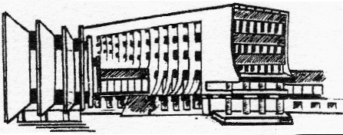
г. Гомель, пр.-т Октября 50, кабинеты 1-26а, 1-31
тел.+375 232 500 378, +375 29 1522161
Е-mail : kafedra126@mail.ru
Современные технические средства и прекрасная материально-техническая база университета позволяют провести обучение также в онлайн формате с сохранением групповой динамики, живым общением и дискуссиями под руководством высококвалифицированных преподавателей.
Начало занятий по мере комплектования групп, без вступительных испытаний.
Диплом государственного образования о переподготовке
на уровне высшего образования с присвоением квалификации

